Hinausgehen, Hoffnung teilen
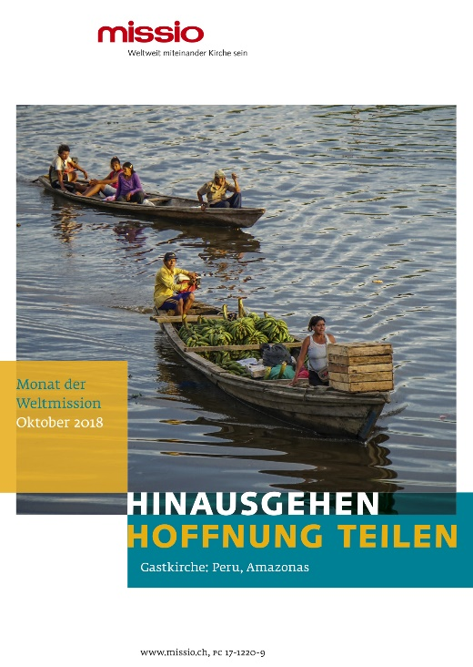
Freiburg 12. Juli 2018; «Hinausgehen, Hoffnung teilen» lautet das Motto des Monats der Weltmission 2018. Missio stellt dabei die Kirche im Amazonasgebiet von Peru vor. Frauen und Männer übernehmen Verantwortung in ihren Gemeinden, und teilen die Hoffnung, die sie erfüllt.
Wasser und üppige Vegetation sind die prägenden Elemente im Amazonasgebiet Perus, das etwa 60% seiner Landfläche ausmacht. Dort, im Nordosten des Landes, befinden sich die Apostolischen Vikariate Requena und Iquitos, die im Monat der Weltmission im Zentrum stehen. Die Menschen in dieser Randregion leben in kleinen Siedlungen entlang der Flüsse, die sich durch den immergrünen Regenwald schlängeln. Diese Wasseradern sind die wichtigsten Verkehrswege, denn ein grosser Teil der Region ist nicht mit Strassen erschlossen.
Das Evangelium schlägt Wurzeln
Die Dimensionen der Apostolischen Vikariate und selbst der Pfarreien sind enorm. Die katholische Kirche dort hat wenig hauptamtlich Mitarbeitende, einheimische Priester sind rar. Um das religiöse und kirchliche Leben in den Dörfern entlang der Flüsse zu gestalten, gibt es Animadores, gewählte Gemeindevertreter. «Es ist bewundernswert, was diese Frauen und Männer leisten», sagt Sr. Celia über die Animadores. Zusammen mit zwei Mitschwestern ihrer franziskanischen Gemeinschaft arbeitet sie in dem kleinen Ort Flor de Punga in der Seelsorge. Vom früheren Bischof waren sie gebeten worden, bei der Evangelisierung und Katechese mitzuhelfen. «Wir sollten die Gemeinden besuchen», lautete der Auftrag. «Wir blieben manchmal bis zwei Wochen, manchmal einen ganzen Monat und versuchten, die Animadores zu finden.» Die zwei jährlichen Wochenkurse für die Ausbildung der Frauen und Männer werden von der Pfarrei finanziert. Ansonsten arbeiten die basisdemokratisch gewählten Animadores unentgeltlich.
Qualifiziert für die Leitung von Gemeinden
Diese «Animadores» sind das Ergebnis von langfristigen Entwicklungsprozessen in der Seelsorge, in denen Männer und Frauen gezielt qualifiziert werden. Sie werden befähigt, verantwortlich und selbständig Leitung zu übernehmen. Mit einer grossen Selbstverständlichkeit organisieren sich die Menschen selbst. Natürlich gibt es auch Schwierigkeiten: «Manche sind überfordert, andere können Familie, Arbeit und ehrenamtliches Engagement nicht unter einem Hut vereinen», weiss Sr. Celia.
Die katholische Kirche im Amazonasgebiet lebt von diesem gemeinsamen Engagement der Christinnen und Christen, denn sie sind vor Ort und gestalten das Kirchesein partizipativ. Kirche lebt genau an diesen Orten, wo die Animadores das Zusammenleben gestalten, und nicht nur, wo ein Priester ist. Die Verkündigung des Evangeliums schlägt dort Wurzeln, wo es durch das glaubwürdige Zeugnis von konkreten Menschen Gemeinschaft zu stiften vermag.
Und die Menschen erfahren eine Kirche, die mit ihnen in herausfordernden Situationen wie Armut und Unrecht solidarisch ist.
Grosse Herausforderungen
Fehlende Väter, eine mangelhafte Schulbildung und nur wenige Arbeitsstellen für Jugendliche zählen zu den grossen Herausforderungen, mit denen sich die Kirche konfrontiert sieht. Ein geregeltes Familienleben gibt es kaum. «Die Väter verlassen die Kinder und die Mütter gehen in die Stadt auf Arbeitssuche. Die Kinder bleiben oft bei der Grossmutter. Die Situation ist bedauerlich.» resümiert Sr. Celia. Dazu kommt, dass die Schulbildung an vielen Orten zu wünschen lässt. Die Lehrer kommen nur unregelmässig oder manchmal gar nicht. Das hat damit zu tun, dass die Lehrer in der Stadt wohnen und sie auf die unregelmässig verkehrenden Boote angewiesen sind. «Es fehlt ihnen auch das professionelle Verantwortungsbewusstsein», meint Sr. Celia. Die Sorge um die Seele geht für sie Hand in Hand mit der Sorge für die konkreten Bedürfnisse. Denn Armut ist oft versteckt. Deshalb liegt der Kirche die Schulbildung und die Gesundheitsvorsorge besonders am Herzen.
Eingebunden in die Weltkirche
Mit seinem Besuch im Januar dieses Jahres im peruanischen Amazonasgebiet hat Papst Franziskus diese Region mit ihren vielfältigen Herausforderungen in die Aufmerksamkeit der Weltöffentlichkeit gerückt. Die Amazonassynode vom kommenden Jahr wird auch ihren Teil dazu beitragen, dass die Erfahrungen der Kirche aus dieser «Randregion» der Welt Einzug halten in der Weltkirche. Missio ist schon lange dort präsent und unterstützt die Apostolischen Vikariate wie Iquitos und Requena – auch mit der Kollekte vom Sonntag der Weltmission.

Missio, Siegfried Ostermann
Zeichen: ca. 4’472

